Data la seguente mappa:
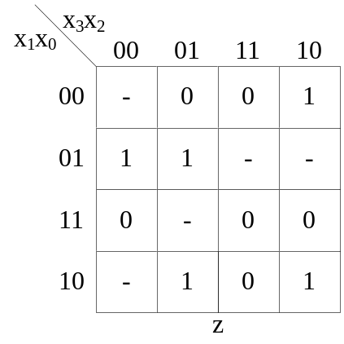
- indicare e classificare gli implicanti principali;
- trovare tutte le possibili liste di copertura non ridondanti, ed individuare quelle cui corrispondono forme di tipo SP di costo minimo secondo il criterio di costo a porte;
- per ognuna delle liste di copertura non ridondanti di costo minimo trovate nel punto 2, individuare e classificare le eventuali alee del primo ordine presenti, e modificare la corrispondente lista in modo da eliminare tali alee;
Specificare le espressioni utilizzando esclusivamente le variabili e l’ordinamento della mappa.

Soluzione

Gli implicanti principali sono:
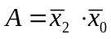, 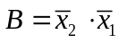, 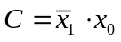, 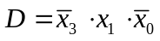, 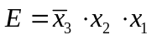, 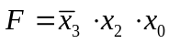.
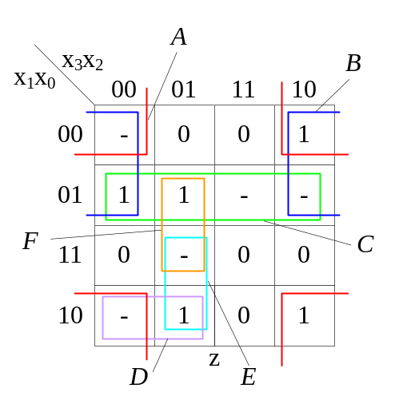
Dalla mappa, in cui sono evidenziati i sottocubi corrispondenti, si può desumere che
- l’implicante A è essenziale,
- i rimanenti implicanti B, C, D, E, ed F sono semplicemente eliminabili.
Le liste di copertura irridondanti principali sono {A, C, D}, {A, C, E}, {A, B, F, D} e {A, B, F, E}, cui corrispondono rispettivamente le seguenti forme SP:
- 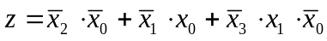, costo a porte: 4
- 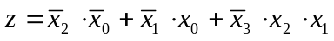, costo a porte: 4
- , costo a porte: 5
- , costo a porte: 5

Le forme 1 e 2 sono entrambe di costo minimo.

La forma 1 presenta un’alea statica del primo ordine sul livello uno nel passaggio dallo stato d’ingresso ‘B?000 a ‘B?001 (e viceversa), che può essere eliminata aggiungendo l’implicante B alla lista di copertura, che diventa {A, B, C, D}

La forma 2 è affetta dalle stesse alee della forma 1, e presenta inoltre un’alea statica del primo ordine sul livello uno nel passaggio dallo stato d’ingresso ‘B0111 a ‘B0101 (e viceversa), ed un’alea dello stesso tipo nel passaggio dallo stato d’ingresso ‘B0010 a ‘B0110 (e viceversa). L’eliminazione delle suddette alee richiede l’aggiunta alla lista dei rimanenti implicanti B, D, F.

